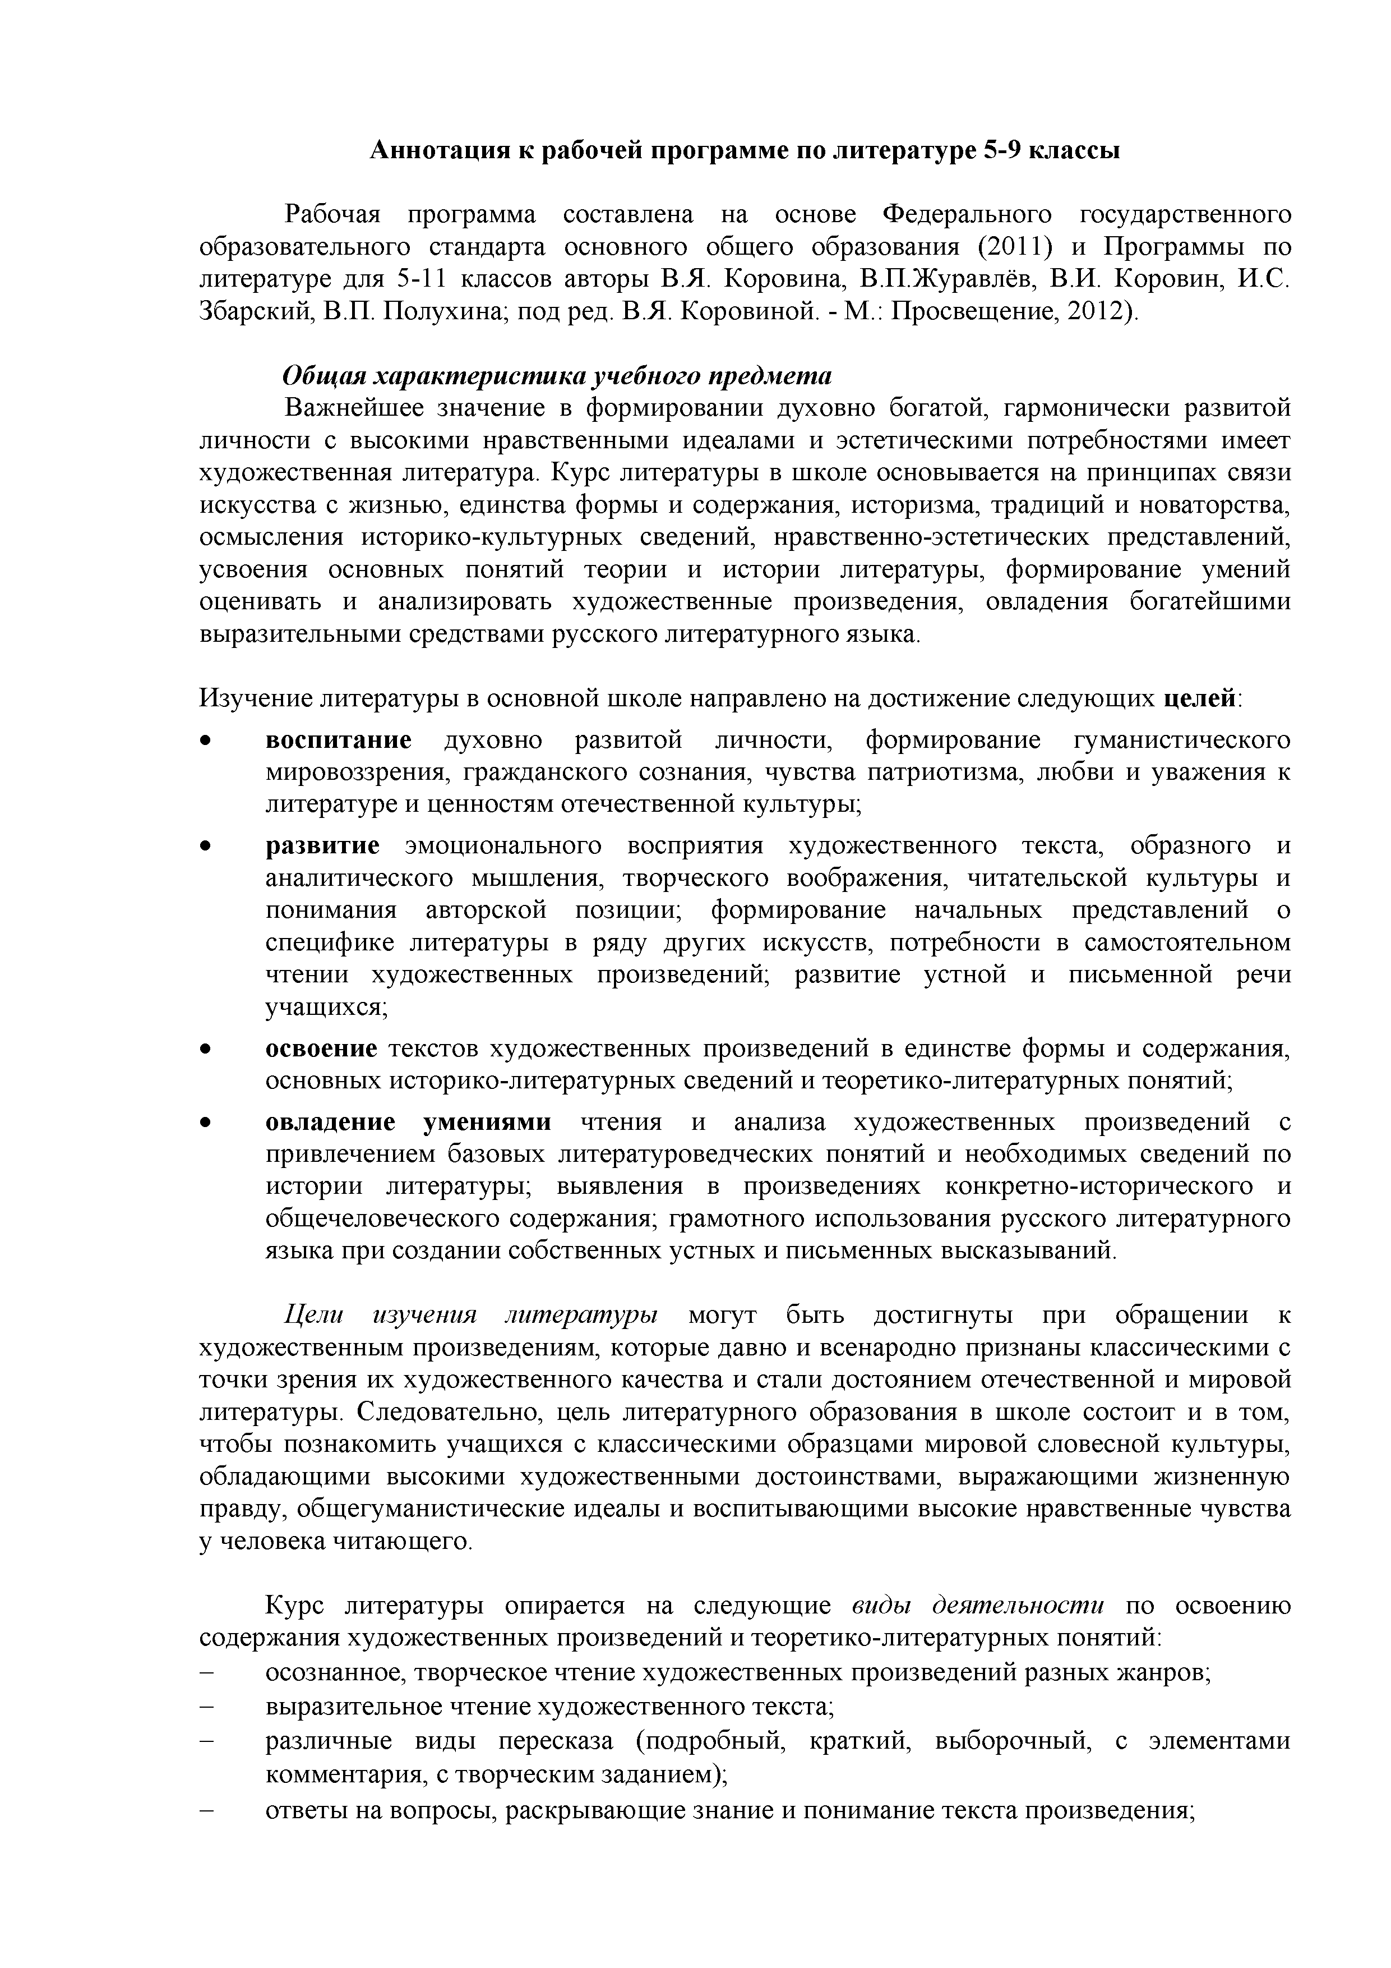
Аннотация к рабочей программе по литературе 5-9 классы

Рабочая программа составлена на основе Федерального государственного образовательного стандарта основного общего образования (2011) и Программы по литературе для 5-11 классов авторы В.Я. Коровина, В.П.Журавлёв, В.И. Коровин, И.С. Збарский, В.П. Полухина; под ред. В.Я. Коровиной. - М.: Просвещение, 2012).

Общая характеристика учебного предмета
Важнейшее значение в формировании духовно богатой, гармонически развитой личности с высокими нравственными идеалами и эстетическими потребностями имеет художественная литература. Курс литературы в школе основывается на принципах связи искусства с жизнью, единства формы и содержания, историзма, традиций и новаторства, осмысления историко-культурных сведений, нравственно-эстетических представлений, усвоения основных понятий теории и истории литературы, формирование умений оценивать и анализировать художественные произведения, овладения богатейшими выразительными средствами русского литературного языка.

Изучение литературы в основной школе направлено на достижение следующих целей:
• воспитание духовно развитой личности, формирование гуманистического мировоззрения, гражданского сознания, чувства патриотизма, любви и уважения к литературе и ценностям отечественной культуры;
• развитие эмоционального восприятия художественного текста, образного и аналитического мышления, творческого воображения, читательской культуры и понимания авторской позиции; формирование начальных представлений о спецификелитературы в ряду других искусств, потребностив самостоятельном чтении художественных произведений; развитие устной и письменной речи учащихся;
• освоение текстов художественных произведений в единстве формы и содержания, основных историко-литературных сведений и теоретико-литературных понятий;
• овладение умениями чтения и анализа художественных произведений с привлечением базовых литературоведческих понятий и необходимых сведений по истории литературы; выявления в произведениях конкретно-исторического и общечеловеческого содержания; грамотного использования русского литературного языка при создании собственных устных и письменных высказываний.

Цели изучения литературы могут быть достигнуты при обращении к художественным произведениям, которые давно и всенародно признаны классическими с точки зрения их художественного качества и стали достоянием отечественной и мировой литературы. Следовательно, цель литературного образования в школе состоит и в том, чтобы познакомить учащихся с классическими образцами мировой словесной культуры, обладающими высокими художественными достоинствами, выражающими жизненную правду, общегуманистические идеалы и воспитывающими высокие нравственные чувства у человека читающего.

Курс литературы опирается на следующие виды деятельности по освоению содержания художественных произведений и теоретико-литературных понятий:
- осознанное, творческое чтение художественных произведений разных жанров; - выразительное чтение художественного текста;
- различные виды пересказа (подробный, краткий, выборочный, с элементами комментария, с творческим заданием);
- ответы на вопросы, раскрывающие знание и понимание текста произведения;
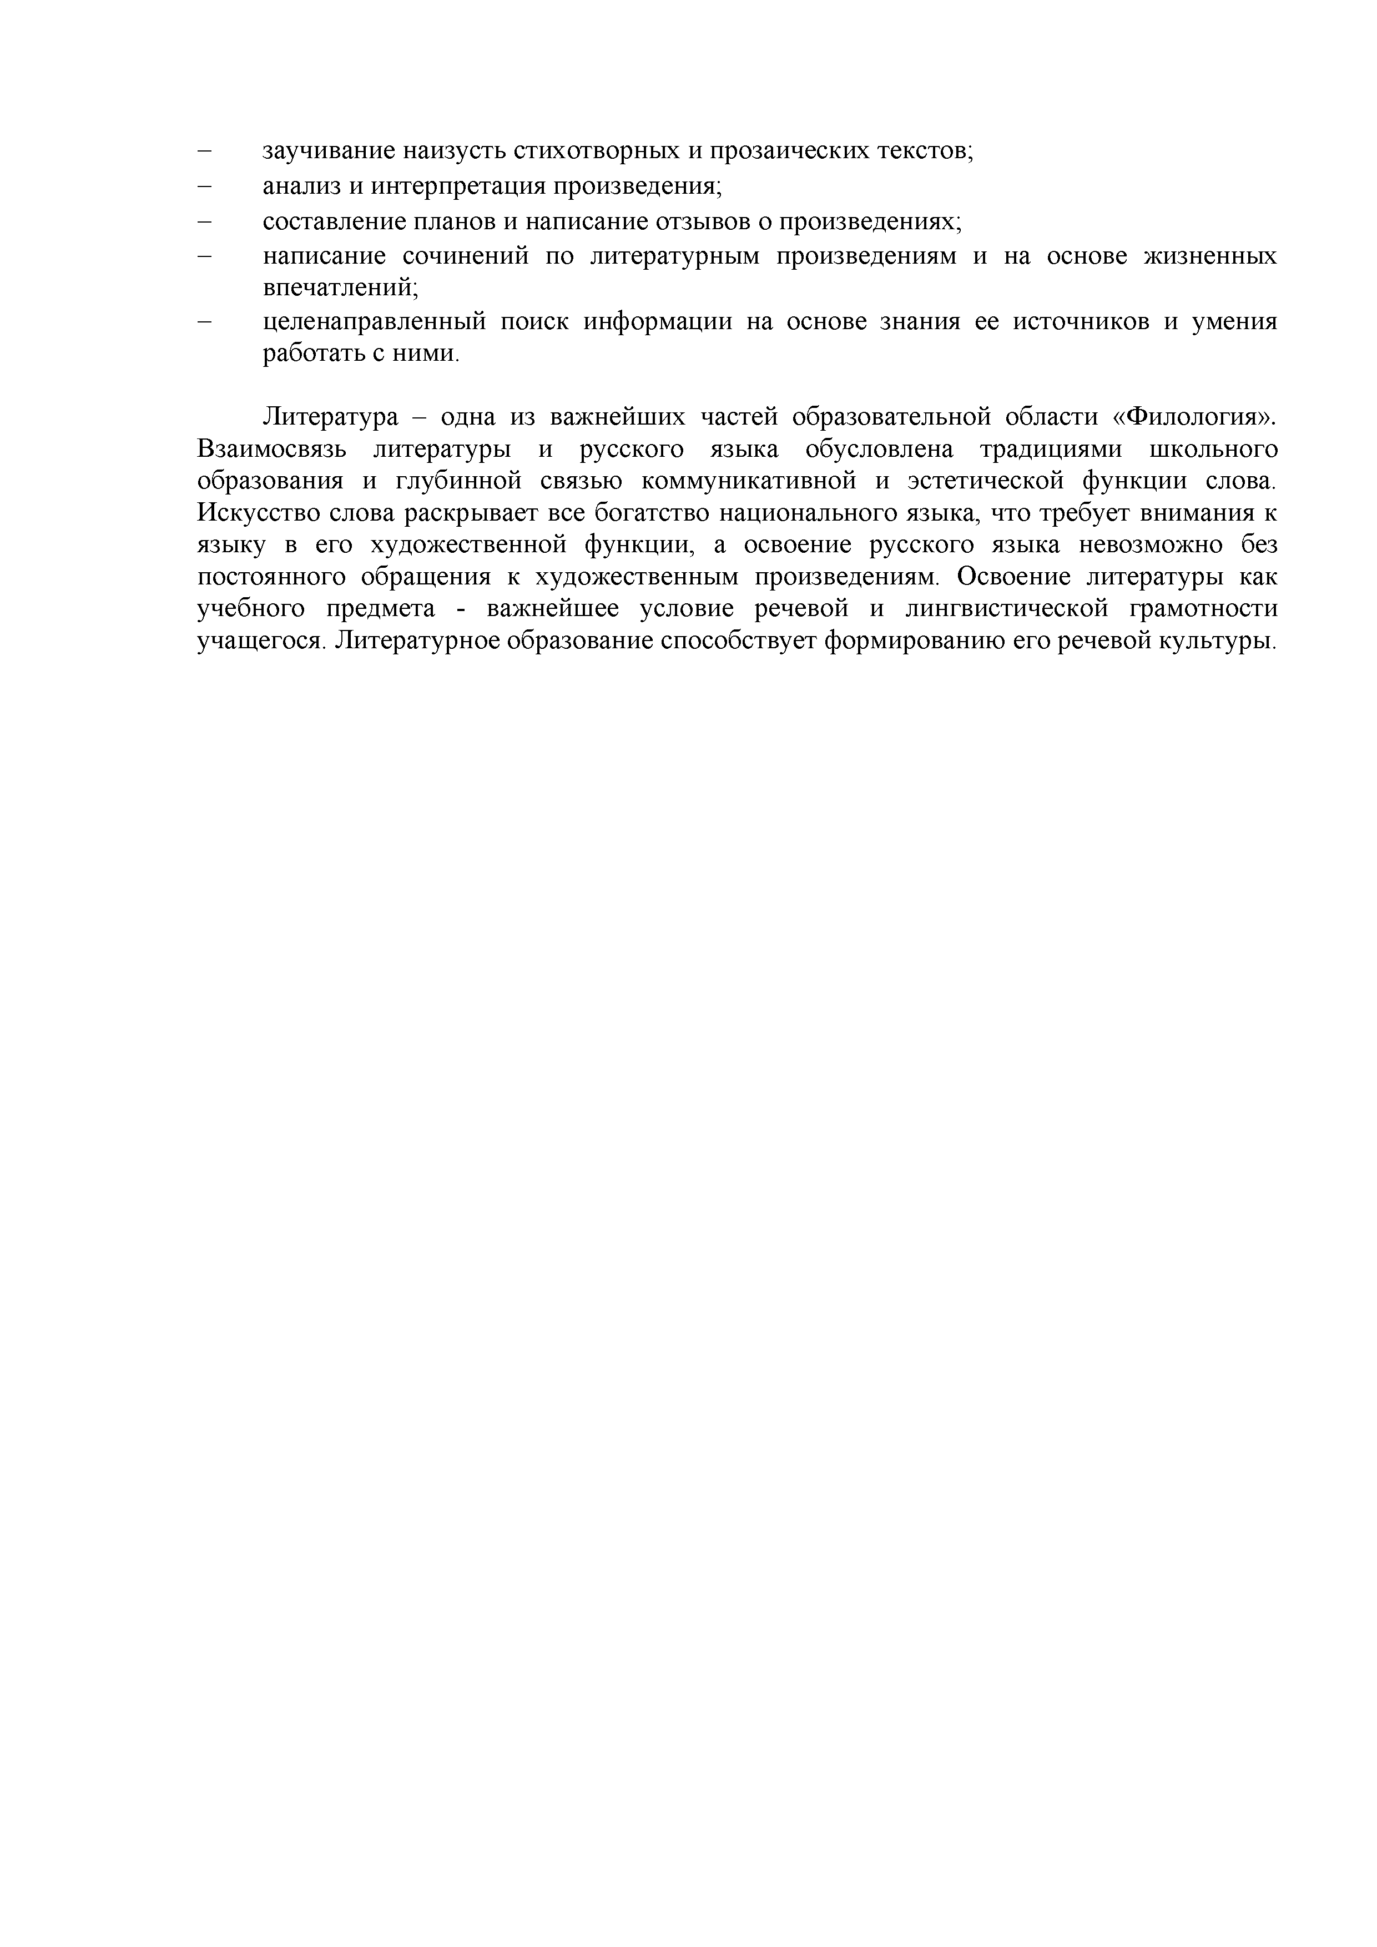
- заучивание наизусть стихотворных и прозаических текстов; - анализ и интерпретация произведения;
- составление планов и написание отзывов о произведениях;
- написание сочинений по литературным произведениям и на основе жизненных впечатлений;
- целенаправленный поиск информации на основе знания ее источников и умения работать с ними.

Литература - одна из важнейших частей образовательной области «Филология». Взаимосвязь литературы и русского языка обусловлена традициями школьного образования и глубинной связью коммуникативной и эстетической функции слова. Искусство слова раскрывает все богатство национального языка, что требует внимания к языку в его художественной функции, а освоение русского языка невозможно без постоянного обращения к художественным произведениям. Освоение литературы как учебного предмета - важнейшее условие речевой и лингвистической грамотности учащегося. Литературное образование способствует формированию его речевой культуры.

